

**南投旺來產業園區**

**產業用地(二)出售手冊**

**(第1次公告)**

**109年3月**

**目錄**

壹、南投旺來產業園區產業用地(二)出售公告 - 1 -

貳、南投旺來產業園區開發簡介 - 7 -

參、南投旺來產業園區產業用地(二)出售要點 - 17 -

肆、南投旺來產業園區優惠措施 - 33 -

伍、南投旺來產業園區產業用地(二)出售作業流程圖 - 34 -

陸、南投旺來產業園區產業用地(二)容許引進行業類別一覽表 - 35 -

柒、南投旺來產業園區土地使用規範 - 36 -

捌、南投旺來產業園區產業用地(二)出售地價分布圖 - 40 -

玖、南投旺來產業園區產業用地(二)出售坵塊編號、面積及土地價款對照表 - 41 -

拾、南投旺來產業園區廢污水排入污水管線系統之限值標準 - 42 -

拾壹、南投旺來產業園區產業用地(二)申請書件 - 43 -

※電子檔下載位置：

產業用地(二)出售公告、出售手冊及申請書件PDF檔等，請至「南投縣政府全球資訊網」(<https://www.nantou.gov.tw/big5/index.asp>)→「產業園區」→「南投旺來產業園區」內下載。

# 壹、南投旺來產業園區產業用地(二)出售公告

發文日期：中華民國109年3月2日

發文字號：府建發字第1090046027號

主旨：公告出售南投旺來產業園區(以下簡稱本園區)產業用地(二)並受理申請，歡迎符合資格者踴躍申購。

**【依據】**

一、產業創新條例暨其施行細則。

二、產業園區土地建築物與設施使用收益及處分辦法。

三、南投旺來產業園區產業用地(二)出售要點。

**【公告事項】**

五、公告期間：

公告之日起即受理申請，即自民國109年3月2日起至109年3月31日止，申購者(以下簡稱申請人)未於期間內提出申請(申請書件)者，不再受理。

六、土地標示：

(一)、出售標的：

詳「捌、南投旺來產業園區產業用地(二)出售地價分布圖」及「玖、南投旺來產業園區產業用地(二)出售坵塊編號、面積及土地價款對照表」。

(二)、出售土地圖冊陳列、備索地點：

南投縣政府(以下簡稱本府)建設處產業發展科

地址：540南投市中興路660號

電話：049-2222106#1461。

(三)、申請書件收件地點：

同上。(週一至週五8:30~17:00，遇國定假日則停止收件)

七、出售對象及使用限制

(一)、本園區土地出售係供自然人、商號、法人或政府依法設立之事業機構依本園區開發計畫暨細部計畫書規定允許引進之產業類別為限，詳「陸、南投旺來產業園區產業用地(二)容許引進行業類別一覽表」。

(二)、本園區本次公告出售列為評選(審)評比及加分項目對象如下：

依據106年10月南投旺來產業園區開發計畫暨細部計畫書(定稿本)附錄二-2頁102年5月16日公聽會綜合意見及處理情形，若神木村永久屋社區居民有購地意願者，則保有「購地優先權」，據此將「神木村永久屋社區居民」身分者列入本出售要點第十九點-審定要項及計分標準(四)其他-第1點之「加分項目」中，以保有神木社區居民之購地優先權。

有意申購者，須符合本出售要點第六點規定，且申請人身分證戶籍地址須為神木村永久屋社區居民戶籍，並檢附相關證明文件於「拾壹、南投旺來產業園區產業用地(二)申請書件-(附件2)、申請計畫-(四)其他」中。

(三)、本園區各坵塊得允許多位申請人合併申購，申請人需各自填寫申請書件且資格需分別審查，其中一位不符合資格或放棄申請資格其合併申購資格等同喪失，另均應符合本園區產業用地(二)出售手冊規定。

(四)、申請人申購本園區土地，須承諾於提出之「申請書件」之「(二)、南投旺來產業園區產業用地(二)申購表(續表)」所填寫之預計興工時間及預計開始營運時間之期限內完成使用。

前項完成使用係以取得建築物使用執照及營運所需證照，且建築物建蔽率不得低於承購土地面積之20%為認定標準。

預計興工時間最長不得超過土地產權移轉登記後3年，並得於期滿前向本府申請同意延長2次，每次1年。未於期限內完成使用並依法取得營運所需相關證照前，不得將全部或一部轉讓他人使用及同意辦理預告登記。

申請人未於期限內完成使用並依法取得營運所需相關證照前即轉讓他人使用者，本府得依原價無息買回，申請人不得異議。

(五)、本園區公共設施依本府規劃開發內容辦理，申請人不得要求增設任何公共設施。

(六)、申請人申購本園區土地，除依法更名或經「南投縣產業園區土地或建築物租售及價格審定小組」(以下簡稱租售價格審定小組)同意者外，不得變更申請人名義。

八、承購土地應繳價款

(一)、土地售價依產業創新條例規定審定，詳「玖、南投旺來產業園區產業用地(二)出售坵塊編號、面積及土地價款對照表」。

(二)、產業園區開發管理基金按土地價款之1%計算。

(三)、施工保證金為土地價款5‰。

九、受理申請時間、地點及應備文件

(一)、申請人依本園區出售公告及出售要點規定，檢齊下列申請書件正本一式1份，副本一式3份，送達本府建設處產業發展科(540南投市中興路660號，電話：049-2222106#1461)，收件截止期限為出售公告期滿當日。

1.產業用地(二)申購表

2.產業用地(二)申購表(續表)

(附件1)、申購用地位置圖

(附件2)、申請計畫

(附件3)、污染防治說明書

(附件4)、申請人資格證明文件

․以自然人名義申請者，檢附身分證影本。

․以法人名義申請者，檢附公司設立登記或變更登記表及代表人身分證影本。

․以商號名義申請者，檢附各縣市政府核准函及代表人身分證影本。

․政府依法設立之事業機構，檢附設立證明文件影本。

(附件5)、申購土地承諾書

(附件6)、申購用地土地價款3%保證金繳款憑證影本。

․本案土地價款指定繳款帳戶：

銀行名稱：土地銀行

分行：中港分行

戶名：土銀受託玉新開發南投旺來不動產信託專戶

帳號：094-001-030-625

(附件7)、退回土地價款3%保證金或5‰施工保證金之帳戶資料

(附件8)、其他應備書件：申請人應簽具切結書，如用水、用電、污水量超過本園區平均標準，切結將自行向各該事業主管機關申請另行配合供應。

․用電切結書(附件8-1)

․用水切結書(附件8-2)

․廢(污)水切結書(附件8-3)

前項各款文件應分別依序裝訂成冊，加蓋自然人印章、公司行號、事業機構及代表人印章，影本並應加註「與正本相符，如有不實願負法律責任」字樣，文件不齊者概不受理。

(二)、本園區產業用地(二)規劃各項公共設施平均標準如下：

1.自來水用水量每日每公頃20立方公尺。

2.污水排放量為每日每公頃68立方公尺。

3.用電量為每公頃400kW。

4.全區用水總回收率45.1%。

超過前項標準者，得不准其申購；惟用水、用電量經申請人洽各該事業主管機關同意另行配合提供者不在此限。

十、出售審查作業程序

(一)、於申請書件統一截止收件後(出售公告期滿當日)，本園區出售審查作業程序包括「申請資格及書件初審」及「申請計畫及申購審定」二階段。

(二)、申請資格及書件初審階段：

1.申請書件由本府統一收件後再交付受託開發單位玉新公司，玉新公司再依本園區土地出售要點規定，初審申請人申請書件是否齊全、資格是否符合，產業類別、用水量、用電量、廢污水排放量是否符合要點規定；當用水量、用電量超過限值時，申請人是否簽具切結書，切結將自行向各該事業主管機關申請另行配合供應；以及申購坵塊是否重複，後將初審結果送交專管單位複核。

2.申請書件經複核應予補正者，申請人應於本府通知補正之次日起算30日內補正，未於期限內補正者，或補正後資格仍不符合者，視為放棄申購資格，所繳保證金無息退還。

3.申請人因資格不符或退出時，取消其參與後續審查之權利，原申購坵塊則可開放供其他申請人申購，所繳保證金無息退還。

(三)、申請計畫及申購審定階段：

1.申請書件由專管單位複核後無須補正者提送本府，並由本府彙整復核合格之申請書件，其中申購坵塊無重複者，該申請人即為該坵塊之「第1序位申購者」。

2.任一筆坵塊，若有2家(含)以上申請人時，本府得先協調申請人是否有意願改申購未有人申購坵塊，之後若同一坵塊仍有2 家(含)以上申請人時，再由租售價格審定小組進行申請計畫之審查作業。

3.申請人申請計畫之審查順序，依申請人申請書件之遞件時間依序安排。租售價格審定小組就申請計畫內容進行審查，按「審定要項」給分並評定申請人優先申購土地序位名次，總名次為第一名者為該坵塊之「第1序位申購者」，次名者為「第2序位申購者」，依次類推。有關「審定要項」詳后述。

4.最後由租售價格審定小組審定各坵塊「第1序位申購者」，通過後始核准承購。

5.當租售價格審定小組審定後，而坵塊仍有剩餘者，本府得視未能申購土地之申請人規模及性質，於兼顧園區整體利用下，協調申購剩餘坵塊。

次名者(第2序位申購者)可於接獲本府通知後，函覆放棄申購(無息退還3%保證金)或申購剩餘坵塊，若次名者函覆同意申購剩餘坵塊，後續即按核准承購作業辦理，依次類推。

(四)、經上述二階段「出售審查作業程序」審查後未核准承購者，所繳保證金無息退還。

十一、其他

(一)、申請人申購本園區土地實際面積應以地政機關土地登記簿所載為準。其較原申購估算面積有增減者，應按原承購單價(元/ m2)核算後辦理結算，補繳或退還價款(包含土地價款及1%產業園區開管理基金)。

申請人於辦妥產權移轉登記後，如因地政機關地籍圖重測或複丈致面積變更者，應按地政法規相關規定辦理。

(二)、本園區產業用地(二)土地出售有關規定詳「南投旺來產業園區產業用地(二)出售手冊(第1次公告)」。

(三)、本公告如有未盡事宜，悉依本公告所依法規之相關規定辦理。

# 貳、南投旺來產業園區開發簡介

## 【開發緣起】

橫跨南投、彰化的八卦山臺地種植鳳梨歷史悠久，土質多半為微酸性紅壤土，適宜鳳梨、茶葉、生薑生長，尤其是臺灣土鳳梨，經吸收充沛的陽光與肥沃土壤的栽培，風味微酸、甜度適中，風味絕佳。故50年代初期，鳳梨罐頭加工業崛起、外銷暢旺，締造國產鳳梨第一個盛世，其時整個八卦山臺地放眼皆是鳳梨園，「施厝坪」一帶更是大本營。如今南投市「施厝坪」果農所栽培之鳳梨，除揚棄過往作業陋習，生產安全健康的鮮食鳳梨外，並研發切割育苗、調節產期等技術，開拓鳳梨的觀賞用途。果農的用心，除再次打響「施厝坪鳳梨」的名聲，亦帶動南投市鳳梨產業復甦，使鳳梨繼續在八卦山臺地上欣欣向榮。更在近年一項票選南投地區特色物產活動中，由施厝坪鳳梨眾望所歸，獲選為農產品代表。

民國98年8月上旬，莫拉克颱風之侵襲重創臺灣中南部及東南部，所帶來創紀錄的暴雨量造成臺灣自1959 年八七水災以來最嚴重的水患、坍崩與土石流，除多人傷亡失蹤外，部分地形地質不宜或土石流高潛勢地區之聚落，亦由政府協助另行覓地建設永久屋遷村安置。其中，本縣信義鄉神木村百餘戶莫拉克颱風災民，已於民國100年9月10日正式遷居南投市嘉和里「茄苳腳」地區，居住空間雖獲確保，但神木村民仍擔憂原賴以維生之土地、農作都在山上原鄉，一旦離鄉背井遷村後，工作、家計恐難以維持，甚至喪失農保資格。有鑑於此，目前已有許多公民企業願意協助並指導民眾發展精緻的農業，協助災民安居進而轉職就業。

南投縣政府（以下簡稱本府）已向台灣糖業股份有限公司承租永久屋基地旁之台糖土地，輔導神木村永久屋社區居民種植鳳梨等地方特產農作，並與鄰近鳳梨酥廠商合作建立上游原物料供應鏈，並積極爭取微型園區補助，擬申請設置「南投旺來產業園區」（以下簡稱本園區），藉由園區之設置結合災民種植之鳳梨與糕餅業者之鳳梨酥觀光工廠，形成地方特色產業園區，除加強地方特色產業之推廣，並持續開創傳統農業生機，增加縣民之工作機會，為地方產業之永續發展鋪設基石。

## 【區位概述】

本園區位於南投市南側與名間鄉交會處之八卦山台地上，面積約16.59公頃，為東西向略呈長方形之基地。

由國道三號中興交流道往南銜接台3線，或國道三號竹山交流道往北銜接台3線，再經縣道150號往西接樂利路，並經樂利路200號南投縣私立五育高中西側，即抵達本園區，詳圖貳-1。

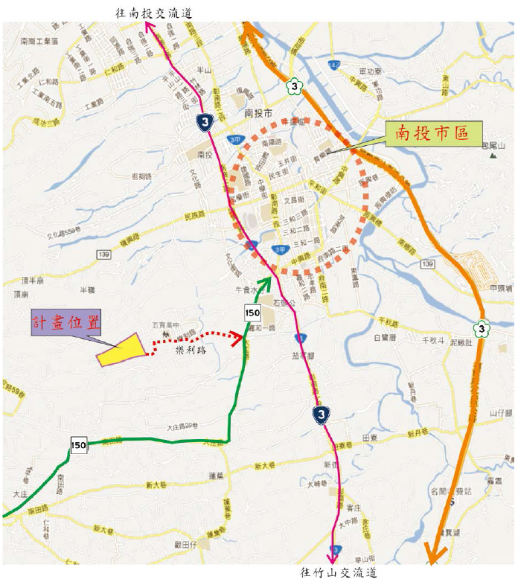

圖貳-1.園區位置圖

## 【園區範圍】

本園區呈現東西向之長梯形，東西長約830公尺、南北寬約220公尺，東側鄰接神木村居民永久性安置住宅社區、西側為鳳梨田農地、北側為一台地種植果樹、南側則緊臨谷地。本園區土地屬臺糖公司茄苳腳農場之部分鳳梨田土地。園區範圍詳見圖貳-2所示。

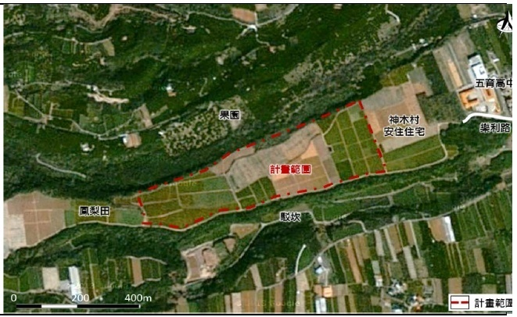

圖貳-2.園區位置圖

## 【地形地勢】

本園區屬山坡地開發，地勢由西向東遞減，海拔高度約介於222～275公尺之間，其南投聯合沖積扇是源於八卦臺地順向河所形成；本區水文資源相當豐富，貓羅溪、其支流平林溪、樟平溪、潘子寮溪、三塊厝排水、嘉興排水、大庄排水等為主要水資源，其中各排水流向因地形影響而多呈東西走向，大致平行；園區外南北兩側邊坡地勢較為陡峭，地形多呈南北走向，且日後保留其原貌。

## 【坡度及坡向】

本園區大部分為平坦地，主要為東向坡及東北向坡。

平均坡度依據「水土保持技術規範」第25條規定，採用坵塊法進行計算，經分析後，基地內坡度介於一～六級坡之間，平均坡度約11.56%，以二級坡占基地面積68.35%為最多；園區外南北兩側坡度介於二～六級坡之間，平均坡度約30.6%，以三~四級坡為最多。

## 【交通運輸】

### 一、公路運輸系統

本園區周邊主要聯外道路為台3省道，周邊南北向聯外道路由西至東依序為台19省道、國道1號、台1省道、141縣道、137縣道、台3省道、國道3號等，另東西向聯外道路由北而南依次為台76線快速道路及150縣道等，以及區域性的139縣道。詳見圖貳-3所示

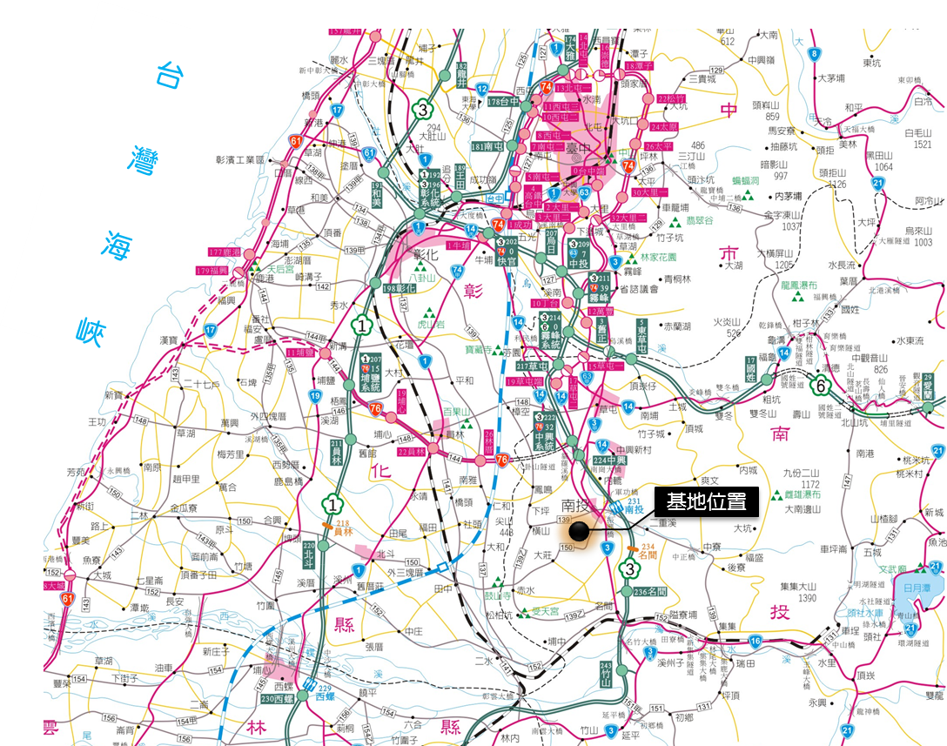

圖貳-3.鄰近地區道路示意圖

### 二、鐵路運輸系統

本園區西邊約8公里有臺鐵社頭站及田中站，南邊約15公里則有臺鐵集集線鐵路，高速鐵路部分距離最近之臺中站離基地約25公里。

## 【聯絡道路規劃】

本園區東西側各規劃一條聯絡道路，東側聯絡道路銜接至大庄路，西側聯絡道路則銜接至投30鄉道，前述聯絡道路位置如圖貳-4所示。

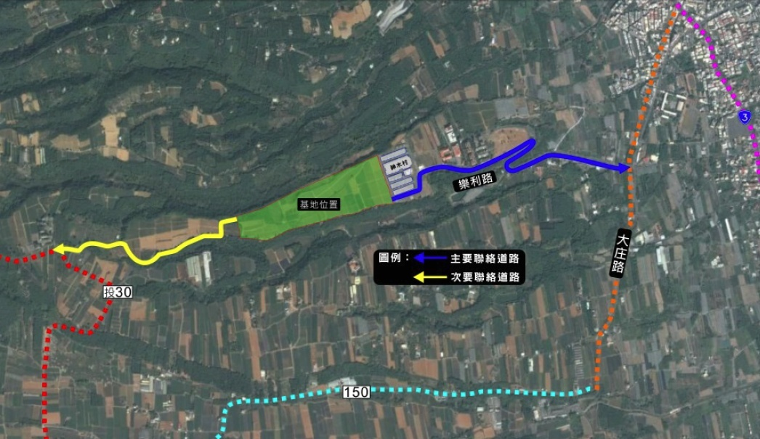

圖貳-4.聯絡道路系統示意圖

## 【規劃內容】

本園區依「產業創新條例」、「非都市土地開發審議作業規範」之規定，並按本園區開發之目的及性質，規劃下列各種用地，本園區土地使用計畫如表貳-1及圖貳-5所示。

表貳-1.本園區土地使用計畫表

|  |  |  |  |
| --- | --- | --- | --- |
| **土地使用計畫** | | **面積(㎡)** | **百分比(%)** |
| 產業用地 | 產(一) | 99,071 | 59.72 |
| 產(二) | 2,804 | 1.69 |
| 產業用地小計 | | 101,875 | 61.41 |
| 公共設施用地 | 服務兼展示中心 | 1,241 | 0.75 |
| 給水設施用地 | 2,379 | 1.43 |
| 污水處理廠 | 2,859 | 1.72 |
| 停車場用地 | 4,976 | 3 |
| 道路 | 18,428 | 11.11 |
| 滯洪池 | 6,663 | 4.02 |
| 綠地 | 27,459 | 16.55 |
| 公共設施用地小計 | | 64,005 | 38.59 |
| 總計 | | 165,880 | 100 |

註：園區實際面積應以地籍實地測量分割面積統計為準。

## 【公共設施完善】

### 一、道路系統

於本園區東側配置ㄈ字形計畫道路，路寬為15公尺，作為園區對外銜接之主要道路；另北側配置東西向12公尺寬之次要道路，往東銜接至主要道路；往西可通往區外，前述道路位置圖.貳-6所示。

(一)、主要道路

配置ㄈ字形計畫道路，路寬 15 公尺，採中央標線分隔佈設，雙向車道配置各一快車道、一慢車道，路邊禁止停車。

(二)、次要道路

北側配置東西向計畫道路，路寬12 公尺，採中央標線分隔佈設，雙向車道配置各一混合車道，路邊禁止停車。

### 二、雨(排水)系統

本園區排水系統配置除了考量區內整地後的地勢變化、以重力自然排放方式之原則佈設排水設施外，並配合區內坵塊土地利用及道路坡度加以規劃。本園區排水工程配合整地後地形，各集水區內地表逕流由道路下方排水設施及幹線引導至基地劃設之滯洪池內，經調節後往北及往南排放至既有山溝或嘉興排水幹線。

### 三、自來水系統

本園區總用水量係指開發區域內未扣除節約用水措施下之每日各項用水量總計，本園區總用水量共計約1,741 CMD，惟透過節約用水措施回收用水量達約785 CMD，故計畫用水量約956 CMD。給水用途主要包括產業用水、民生用水及其他用水等。

產業用地(二)用水需水量之估算乃參考「用水計畫書審查作業要點」之單位用水量建議值20 CMD/ha，本計畫區相關產業用地劃設之土地面積為0.2804 ha，推估平均日用水量為6 CMD。

表貳-3.本園區產業用水量推估表

|  |  |  |  |
| --- | --- | --- | --- |
| **引進產業類別** | **用地面積(ha)** | **單位面積用水量(MD/ha)** | **平均日需水量CMD** |
| 產業用地(二) | 0.2804 | 20 | 6 |

### 四、污水系統

污（廢）水處理廠大部分用水將儘量規劃以廠內回收水支應以貫徹節約用水策略。園區平均日污水量約856 CMD，最大日污水量約1,070 CMD，故污水廠設計容量定為1,070 CMD。污（廢）水處理廠廠內中水系統的用水量約54 CMD（設計污（廢）水處理量之5％）。

### 五、電力系統

本園區依各區需用電量之推估，採用土地使用目的面積乘以其平均用電密度計算，總用電量約為5,500kW，各土地使用目的區域之平均用電密度推估如下：

(一)、產業用地（一）：用電密度以500kW/公頃推估。

(二)、產業用地（二）：用電密度以400kW/公頃推估。

(三)、服務兼展示中心、給水設施用地及污水處理廠用地：用電密度以400kW/公頃推估。

(四)、其他公共設施用地：用電密度以30kW/公頃推估。

### 六、電信系統

為求園區景觀美化，本園區內之電信線路均採用地下配置為原則，主幹線規劃埋設於車道下方，支線規劃沿兩側人行道暨退縮空間下方埋設，電信預埋管路應將本園區未來一般電話、智慧型網路(IN)、ISDN網路、ATM網路及有線電視等求納入設計考量，預留佈設空間。

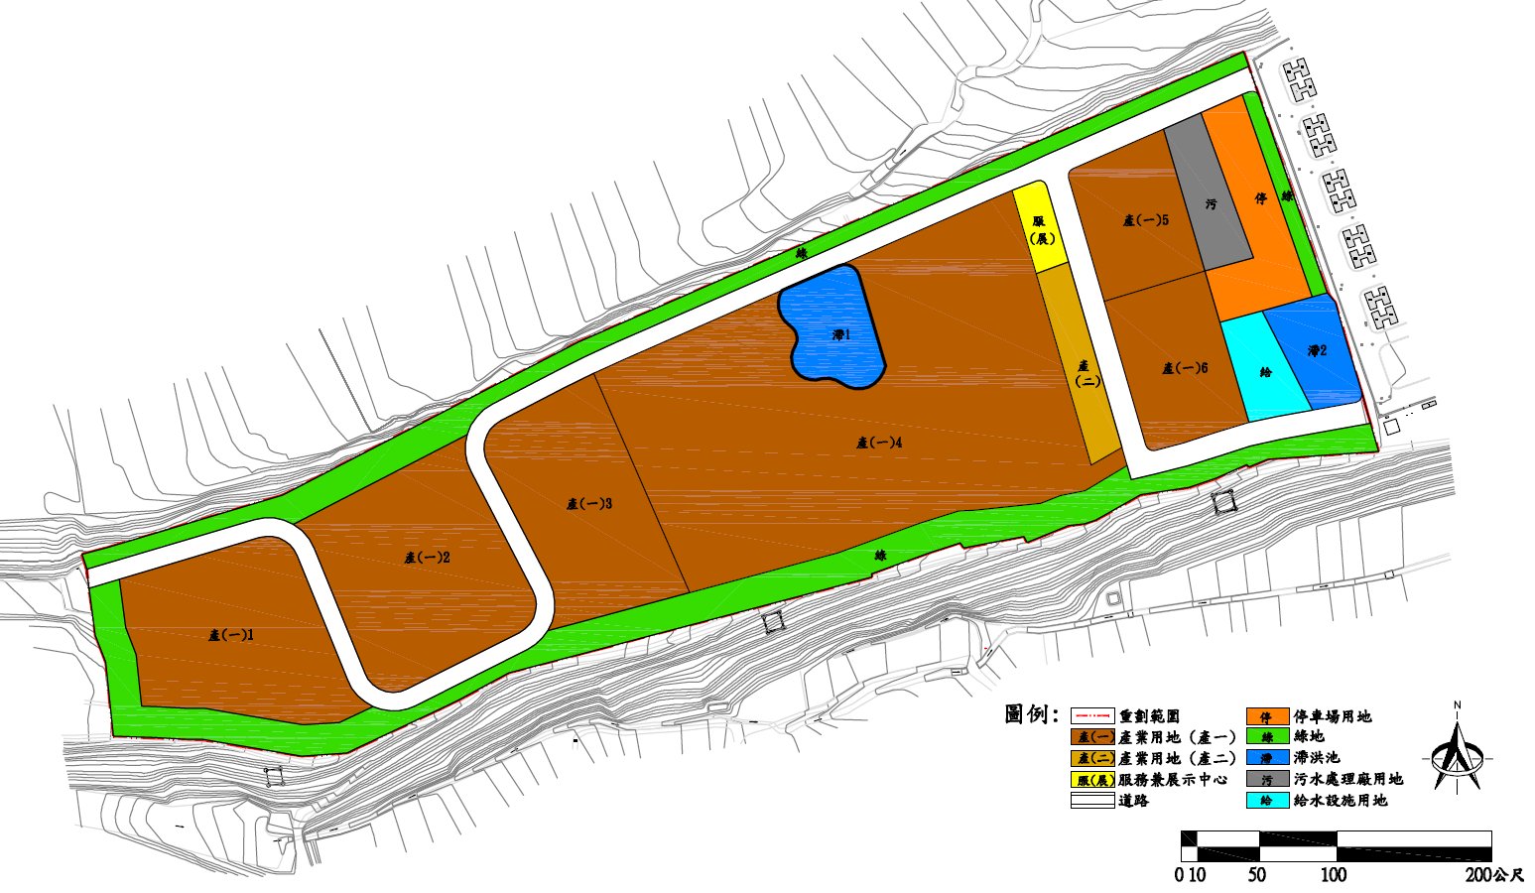

圖貳-5.園區土地使用計畫圖

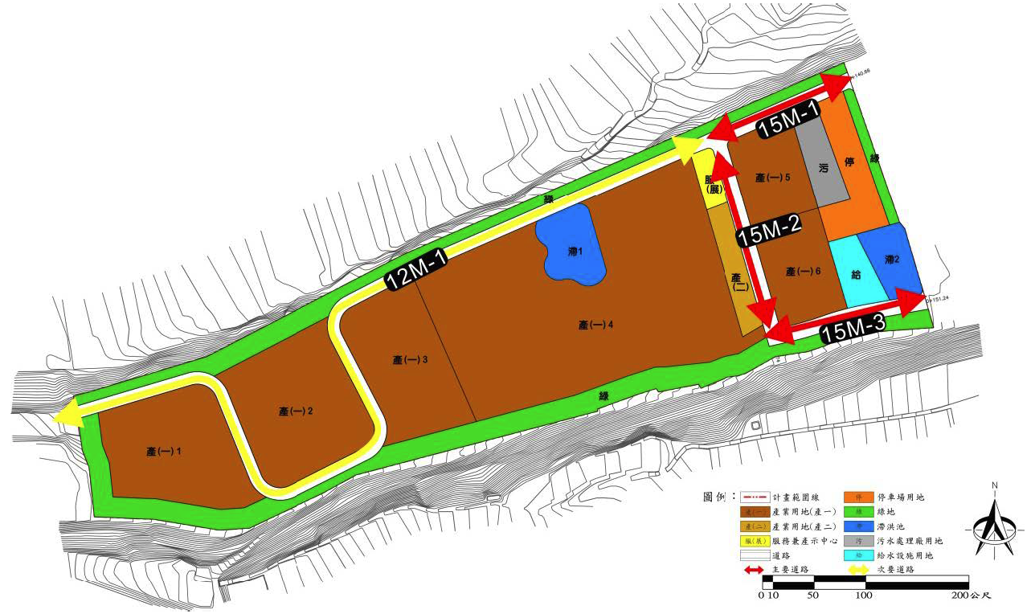

圖貳-6.園區道路系統示意圖

# 參、南投旺來產業園區產業用地(二)出售要點

## 【依據】

一、依據產業創新條例(以下簡稱產創條例)、「產業園區土地建築物與設施使用收益及處分辦法」(以下簡稱處分辦法)，以及「南投縣政府產業園區土地或建築物租售及價格審定小組設置要點」規定，茲訂定本要點。

二、本要點未規定者，依產創條例及其施行細則、處分辦法及其他相關法令規定辦理。

## 【受理申請單位】

三、南投旺來產業園區(以下簡稱本園區)產業用地(二)出售相關事宜，由南投縣政府(以下簡稱本府)建設處產業發展科辦理，並依規定公告之。

申購者(以下簡稱申請人)對本次公告內容有疑問者，可洽詢本府建設處產業發展科林先生(電話：049-2222106#1461)，以及受託開發單位-玉新開發建設股份有限公司(以下簡稱玉新公司)招商行銷中心(電話：04-23019958)。

## 【出售標的】

四、出售標的之分區、位置、坵塊地號標示及圖說，應以本府公告內容為準，並列載於本園區土地出售手冊內，申請人應先行赴現場勘查，並事先洽南投縣政府及招商網站(http：//[www.twntwl.com](http://www.twntwl.com/))查詢最新坵塊出售狀況。

五、本園區用地之申購按已編訂之土地坵塊編號進行出售，原則不再辦理分割，但本府得依實際出售狀況調整坵塊大小。

## 【出售對象及使用限制】

六、本園區土地出售係供自然人、商號、法人或政府依法設立之事業機構依本園區開發計畫暨細部計畫書規定允許引進之產業類別為限，詳「陸、南投旺來產業園區產業用地(二)容許引進行業類別一覽表」。

七、本園區本次公告出售列為評選(審)評比及加分項目對象如下：

依據106年10月南投旺來產業園區開發計畫暨細部計畫書(定稿本)附錄二-2頁102年5月16日公聽會綜合意見及處理情形，若神木村永久屋社區居民有購地意願者，則保有「購地優先權」，據此將「神木村永久屋社區居民」身分者列入本出售要點第十九點-審定要項及計分標準(四)其他-第1點之「加分項目」中，以保有神木社區居民之購地優先權。

有意申購者，須符合本出售要點第六點規定，且申請人身分證戶籍地址須為神木村永久屋社區居民戶籍，並檢附相關證明文件於「拾壹、南投旺來產業園區產業用地(二)申請書件-(附件2)、申請計畫-(四)其他」中。

八、本園區各坵塊得允許多位申請人合併申購，申請人需各自填寫申請書件且資格需分別審查，其中一位不符合資格或放棄申請資格其合併申購資格等同喪失，另均應符合本園區產業用地(二)出售手冊規定。

九、申請人申購本園區土地，須承諾於提出之「申請書件」之「(二)、南投旺來產業園區產業用地(二)申購表(續表)」所填寫之預計興工時間及預計開始營運時間之期限內完成使用。

前項完成使用係以取得建築物使用執照及營運所需證照，且建築物建蔽率不得低於承購土地面積之20%為認定標準。

預計興工時間最長不得超過土地產權移轉登記後3年，並得於期滿前向本府申請同意延長2次，每次1年。未於期限內完成使用並依法取得營運所需相關證照前，不得將全部或一部轉讓他人使用及同意辦理預告登記。

申請人未於期限內完成使用並依法取得營運所需相關證照前即轉讓他人使用者，本府得依原價無息買回，申請人不得異議。

十、本園區公共設施依本計畫規劃開發圖說辦理，申請人不得要求增加或變更任何公共設施；並需切實依本要點柒、南投旺來產業園區土地使用規範等執行相關規定。

## 【名義變更之限制】

十一、申請人申購本園區土地，除依法更名或經「南投縣產業園區土地或建築物租售及價格審定小組」(以下簡稱租售價格審定小組)同意者外，不得變更申請人名義。

## 【申請程序】

十二、申請人依本園區出售公告及出售要點規定，檢齊下列申請書件正本一式1份，副本一式3份，送達本府建設處產業發展科(540南投市中興路660號，電話049-2222106#1461)，收件截止期限為出售公告期滿當日。

(一)、產業用地(二)申購表

(二)、產業用地(二)申購表(續表)

(附件1)、申購用地位置圖

(附件2)、申請計畫

(附件3)、污染防治說明書

(附件4)、申請人資格證明文件

․以自然人名義申請者，檢附身分證影本。

․以法人名義申請者，檢附公司設立登記或變更登記表及代表人身分證影本。

․以商號名義申請者，檢附各縣市政府核准函及代表人身分證影本。

․政府依法設立之事業機構，檢附設立證明文件影本。

(附件5)、申購土地承諾書

(附件6)、申購用地土地價款3%保證金繳款憑證影本。

․本案土地價款指定繳款帳戶：

銀行名稱：土地銀行

分行：中港分行

戶名：土銀受託玉新開發南投旺來不動產信託專戶

帳號：094-001-030-625

(附件7)、退回土地價款3%保證金或5‰施工保證金之帳戶資料

(附件8)、其他應備書件：申請人應簽具切結書，如用水、用電、污水量超過本園區平均標準，切結將自行向各該事業主管機關申請另行配合供應。

․用電切結書(附件8-1)

․用水切結書(附件8-2)

․廢(污)水切結書(附件8-3)

前項各款文件應分別依序裝訂成冊，加蓋自然人印章、公司行號、事業機構及代表人印章，影本並應加註「與正本相符，如有不實願負法律責任」字樣，文件不齊者概不受理。

十三、本園區產業用地(二)規劃各項公共設施平均標準如下：

(一)、自來水用水量每日每公頃20立方公尺。

(二)、污水排放量為每日每公頃68立方公尺。

(三)、用電量為每公頃400kW。

(四)、全區用水總回收率45.1%。

超過前項標準者，得不准其申購；惟用水、用電量經申請人洽各該事業主管機關同意另行配合提供者不在此限。

## 【出售審查作業程序】

十四、於申請書件統一截止收件後(出售公告期滿當日)，本園區出售審查作業程序包括「申請資格及書件初審」及「申請計畫及申購審定」二階段。

十五、申請資格及書件初審階段：

(一)、申請書件由本府統一收件後再交付受託開發單位玉新公司，玉新公司再依本園區土地出售要點規定，初審申請人申請書件是否齊全、資格是否符合，產業類別、用水量、用電量、廢污水排放量是否符合要點規定；當用水量、用電量超過限值時，申請人是否簽具切結書，切結將自行向各該事業主管機關申請另行配合供應；以及申購坵塊是否重複，後將初審結果送交專管單位復核。

(二)、申請書件經復核應予補正者，申請人應於本府通知補正之次日起算30日內補正，未於期限內補正者，或補正後資格仍不符合者，視為放棄申購資格，所繳保證金無息退還。

(三)、申請人因資格不符或退出時，取消其參與後續審查之權利，原申購坵塊則可開放供其他申請人申購，所繳保證金無息退還。

十六、申請計畫及申購審定階段：

(一)、申請書件由專管單位復核後無須補正者提送本府，並由本府彙整復核合格之申請書件，其中申購坵塊無重複者，該申請人即為該坵塊之「第1序位申購者」。

(二)、任一筆坵塊，若有2家(含)以上申請人時，本府得先協調申請人是否有意願改申購未有人申購坵塊，之後若同一坵塊仍有2 家(含)以上申請人時，再由租售價格審定小組進行申請計畫之審查作業。

(三)、申請人申請計畫之審查順序，依申請人申請書件之遞件時間依序安排編碼。租售價格審定小組就申請計畫內容進行審查，按「審定要項」給分並評定申請人優先申購土地序位名次，總名次為第一名者為該坵塊之「第1序位申購者」，次名者為「第2序位申購者」，依次類推。有關「審定要項」詳后述。

(四)、最後由租售價格審定小組審定各坵塊「第1序位申購者」，通過後始核准承購。

(五)、當租售價格審定小組審定後，而坵塊仍有剩餘者，本府得視未能申購土地之申請人規模及性質，於兼顧園區整體利用下，協調申購剩餘坵塊。

次名者(第2序位申購者)可於接獲本府通知後，函覆放棄申購(無息退還3%保證金)或申購剩餘坵塊，若次名者函覆同意申購剩餘坵塊，後續即按核准承購作業辦理，依次類推。

十七、經上述二階段「出售審查作業程序」審查後未核准承購者，所繳保證金無息退還。

## 【申請計畫審定要項】

十八、有關申請計畫之審定要項、計分標準、名次評定方式等作業規則詳第十八點至第二十點之規定。

十九、審定要項及計分標準：

本案之「審定要項及計分標準」如表參-1。申請人之審定要項分為(一)興建及營運規劃、(二)財務與投資計畫、(三)經濟效益、(四)其他，租售價格審定小組將依申請人申請計畫內容，按下表之「要項總和分數」給分再加計「評審總分」。

表參-1.申請計畫申購審定要項及計分標準

| **審定要項** | | | **要項總和分數** |
| --- | --- | --- | --- |
| (一) | 興建及營運規劃 | 1.興建、營運及請照時程(可含申請人切結書及金融機構融資保證文件) | 30 |
| 2.建築物興建方式(含分期)及允建容積樓地板面積等各項初步規劃內容 |
| (二) | 財務與投資計畫 | 1.公司資本額及最近三年公司或自然人財務分析 | 30 |
| 2.本次申購土地及未來三年之投資金額說明 |
| (三) | 經濟效益 | 1.最近三年已創造與未來三年預估可創造之年產值(自然人只須填寫未來三年) | 30 |
| 2.最近三年已創造與未來三年預估可創造之就業人口數(自然人只須填寫未來三年) |
| (四) | 其他 | 1.為本園區本次公告出售要點第七點列為評選評比及加分項目對象 | 10 |
| 2.本出售手冊「柒.土地使用規範」第七點第(四)項-興建之建築物能符合超過綠建築指標 |
| 3.願意提供大南投地區或神木社區居民優先就業機會廠商 |
| 4.其他具加分性文件(含相關回饋計畫) |
| **評審總分** | | | **100** |

二十、名次評定及核配土地方式：

(一)、租售價格審定小組依後列作業原則評定申請人優先申購土地序位：

1.個別名次：租售價格審定小組審查申請計畫，並依「審定要項及計分標準」給予分數，並依分數高低排定名次。

2.總名次：依申請人別加總各委員評定之個別名次，名次加總值最少者，總名次為第一名，次者為第二名，依次類推。名次相同時，以所有委員「評審總分」加總計算，分數較高者為優勝。如「評審總分」加總分數相同者，則分別依「審定要項」中之(一)興建及營運規劃、(二)財務與投資計畫、(三)經濟效益、(四)其他之順序，以所有委員「要項總和分數」依該順序逐項加總計算，分數較高者名次為先，並至分出高低排定名次。如經逐項評比後再有同分情形，則由本府另行通知同分申請人，以抽籤方式決定之，未出席抽籤之申請人則視同放棄其申購權利。

3.總名次為第一名之申請人有優先申購土地之權利，即為「第1序位申購者」，次名者為「第2序位申購者」，如有棄權者，以次名者遞補，依次類推。

## 【承購土地應繳價款】

二十一、申請人承購本園區土地應繳價款包含「土地價款」、「產業園區開發管理基金」及「施工保證金」，其計算方式如下：

(一) 、土地價款：

1.計算方式：

依產創條例規定審定之售價計算，並自審定土地開發成本利息結算基準日(110年3月31日)之次日起加計開發成本利息。

2.繳款期別(分三期繳納)：

(1).第一期-土地價款之保證金：按土地價款之3%計算。

(2).第二期-土地價款之自備款：按土地價款之30%計算(原繳第一期3%保證金得無息抵充）。

(3).第三期-土地價款之尾款：按土地價款之70%計算。

(二) 、產業園區開發管理基金：

1.依產創條例第48條規定繳交予本府設置之產業園區開發管理基金，按土地價款(含開發成本利息)之1%計算。

(三)、施工保證金：為土地價款5‰。

二十二、土地價款詳出售手冊「玖、南投旺來產業園區產業用地(二)出售坵塊編號、面積及土地價款對照表」。

二十三、本園區土地價款(售價)，申請人應自行查閱最新公告價格。

## 【繳款方式】

二十四、申請承購本園區土地之申請人，得洽請有關金融行庫配合提供貸款，其貸款條件以申請人申貸時放款金融行庫頒布之貸款要點為準。

二十五、申請人應依下列方式繳款：

(一)、土地價款之保證金：

申請人應於公告期間內向指定行庫帳戶繳納，並將繳款憑證影本檢附於申請書件內提出申請。

․「土地價款之保證金」指定繳款帳戶：

銀行名稱：土地銀行

分行：中港分行

戶名：土銀受託玉新開發南投旺來不動產信託專戶

帳號：094-001-030-625

(二)、「土地價款之自備款」及1%產業園區開發管理基金：

申請人經審定核准承購後，應於接獲本府繳款通知之次日起算30日內向指定行庫帳戶繳納「土地價款之自備款」以及1%產業園區開發管理基金。

1.「土地價款之自備款」指定繳款帳戶：

銀行：土地銀行

分行：中港分行

戶名：土銀受託玉新開發南投旺來不動產信託專戶

帳號：094-833-○○○○○-○

(備註：帳號為承購人專屬繳款帳號，繳款帳號後六碼因承購人而異，故以空格表示之。)

2.「產業園區開發管理基金」指定繳款帳戶：

銀行：臺灣銀行

分行：南投分行

戶名：南投縣產業園區開發管理基金

帳號：0320-3806-5577

(三)、土地價款之尾款及5‰施工保證金：

1.於預定點交土地日前，申請人應於接獲本府繳款通知之次日起算60日內向指定金融行庫帳戶繳清「土地價款之尾款」及「5‰施工保證金」，向金融行庫辦理購地貸款者，由各放款金融行庫依繳款通知於30日內1次撥付本府指定帳戶。

2.「土地價款之尾款」指定繳款帳戶：

銀行：土地銀行

分行：中港分行

戶名：土銀受託玉新開發南投旺來不動產信託專戶

帳號：094-833-○○○○○-○

(備註：帳號為承購人專屬繳款帳號，繳款帳號後六碼因承購人而異，故以空格表示之。)

3. 5‰施工保證金指定繳款帳戶：

銀行：臺灣銀行

分行：南投分行

戶名：南投縣產業園區開發管理基金

帳號：0320-3806-5577

(四)、申請人願一次全部繳款者，於接獲本府繳款通知之日起7日內函復本府，並於通知之日起60日內，向指定行庫帳戶繳納。

二十六、申請人因故須展延「土地價款之尾款」繳款期限者，應於繳款期限屆滿前7日向本府提出展延之申請，並負擔展延期間之利息(以年利率5％計)，其展延期限以1次為限，且不得超過60日；逾期未繳清價款者，視為放棄承購。

「土地價款之自備款」及1%產業園區開發管理基金，無展延機制，逾期未繳清價款者，視為放棄承購。

## 【申請換購土地】

二十七、申請人因故申請換購本園區土地者，應於接獲本府核准承購通知之次日起90日內，且於土地使用同意書或產權移轉證明書核發前以書面提出，並以1次為限，換購後土地價款增減部分，應按比例補退差額保證金。

## 【放棄承購及已繳價款之處理】

二十八、申請人於接獲本府核准承購通知之日後，放棄承購或未依規定期限繳清「土地價款之自備款」，或1%產業園區開發管理基金，或「土地價款之尾款」，取消承購資格，其原繳保證金不予退還，其餘價款(包含已繳納之土地價款扣除原繳保證金；以及已繳納之1%產業園區開發管理基金)無息退還，但如係辦理貸款者，本府得優先代為清償貸款本息後，其餘價款無息退還。

二十九、申請人向指定金融行庫辦理購地貸款，在辦妥產權移轉登記前，積欠本標的之購地貸款本息連續達3期以上，經放款金融行庫依貸款辦法之規定，要求收回貸款時，本府得先要求申請人限期向金融行庫完成補繳納，未於期限內補繳，則得於申請人所繳價款額度內，代為歸還結欠金融行庫之貸款本息。

三十、申請人有符合下列情形之一者，所繳3%保證金無息退還：

* + - 1. 申請人於接獲本府核准承購通知之日前自動放棄承購者。
      2. 申請書件經初審應補正而未於期限內補正，或補正後資格仍不符合者。
      3. 申請計畫經「出售審查作業程序」審查未核准承購者。

## 【面積結算】

三十一、申請人申購本園區土地實際面積應以地政機關土地登記簿所載為準。其較原申購估算面積有增減者，應按原承購單價(元/ m2)核算後辦理結算，補繳或退還價款(包含土地價款及1%產業園區開管理基金)。

申請人於辦妥產權移轉登記後，如因地政機關地籍圖重測或複丈致面積變更者，應按地政法規相關規定辦理。

## 【土地點交與產權移轉】

三十二、申請人繳清地價款及產業園區開發管理基金後，本府核發土地產權移轉證明書件供辦理所有權移轉登記時，所需各項稅捐及費用由申請人負擔。

申請人如向金融行庫辦理貸款者，本府得配合放款金融行庫貸款辦法之規定，將其產權移轉證明書件送請放款金融行庫代辦產權移轉登記及抵押權設定登記。

第1項產權移轉證明書件如因地籍整理尚未完成致未能核發者，由本府先行發給土地使用同意書供申請人使用土地。

三十三、本園區土地分期分區開發，於完成主要公共設施後由本府安排時程點交土地。申請人依規定繳清土地價款後點交，申請人無故不到場點交，亦未委託代理人到場者，視同點交完成。

三十四、各分區土地提前完成主要公共設施工程時，本府得通知申請人提前繳清「土地價款尾款」後，提前點交土地。

三十五、申請人於主要公共設施完成前，需先行使用土地者，在不妨礙開發工程進行之原則下，應先行繳清「土地價款尾款」後，由本府按現況點交土地，申請人應對公共設施尚未完成之情形充分了解，並同意不得就此等情形要求補償、拒絕繳款或點交。實際點交時間申請人可依實際需求與本府協商確定。

申請人依前項規定使用土地，本府將協調提供興建機具、車輛及人員進出土地之便利。

三十六、申請人使用土地興建，應繳交施工保證金，施工期間造成本園區公共設施損壞，申請人應限期內修繕完成，若申請人未於限期內修繕完成，同意由本府代僱工修繕，並自施工保證金中扣除代僱工修繕費用。施工保證金如有不足者，應即補足差額，未補足差額者，應立即停工至補足差額始得復工。

施工保證金為土地價款5‰，於繳交土地價款尾款時一併繳納，並於取得使用執照無待解決事項後無息退還，繳納方式詳要點二十五點。

## 【興建須知】

三十七、本園區公共設施工程開發期間，申請人需配合公共工程提供施工動線用地。

三十八、申請人構築建物，應依照本園區細部計畫書圖、建築法、環保法規、園區土地使用及建築景觀設計相關規範、園區污水下水道系統管制相關規範、園區污水下水道排水設備裝置相關規範、本府山坡地開發相關規定及其他相關法規辦理。

本園區屬山坡地範圍，申請人構築建築物時，本園區公共工程已完工並取得水土保持完工證明書，而其建築於法定空地上設置擋土牆設施或有其他改變已竣工地形之行為時，申請人需依「水土保持法」、「水土保持計畫審核監督辦法」、「山坡地開發利用回饋金繳交辦法」等規定申請水土保持施工許可並繳交回饋金。

三十九、申請人在取得土地使用同意書或辦妥產權移轉登記前，不得擅自開挖土方、傾倒廢棄土或構築工事，倘因而發生損害時，應負賠償責任，但經本府同意其須於土地上作檢測等必要工事者，不在此限。

四十、申請人在取得土地後，需依雜項設施使用執照之坵塊地形辦理興建，興建行為僅限從事建築行為，不得有建築基礎或地下室以外之開挖整地行為。

四十一、申請人構築建物期間所需之臨時水、電及電信等設施應自行向各該事業主管機關申請，並由本園區管理單位提供必要之協助。

四十二、本園區建築物主結構應以鋼筋混凝土或鋼架等耐火材料為主，建築物及基地出入口不得阻礙或破壞現有排水系統，且不得對道路交叉口截角開設，以維交通安全。

四十三、申請人整地或構築建物時，應自行設置排水系統將基地內之排水導入排水溝內，不得漫流，以免危害土坡或構造物之安全。雨污水收集系統並應採分流設計，不得將污水排入雨水系統中或將雨水排入污水系統中。

若有較高處廠家因高程排放問題(如排水設施)需經由較低處廠家退縮帶埋設相關管線，則較低處廠家需配合辦理，其費用由廠家間自行協調之。

四十四、申請人構築建物時若需埋設基樁，為避免損及鄰近地下及地上結構物，應注意適當之安全距離並遵守相關法規規定，以避免造成施工公害；倘因而發生損害或公害時，應負賠償或修復責任。

四十五、申請人使用各項公共管線，除接戶線部分需自行洽各該事業主管機關辦理外，必要時並應無條件提供鄰地使用人共同使用接點。公共設施納管接點僅提供至計畫道路旁，若有分割小坵塊設置之廠家，其廠家間之道路、管線等需由申請人自行建設。

四十六、申請人承購本園區之土地內如有地下管線、雨污水收集、邊坡擋土等公共設施，其地面除作空地、綠地及通道外，不得構築建築物或加以破壞，必要時本園區服務中心並得派員進入清理維護該等公共設施，申請人不得拒絕。

四十七、申請人對本園區內之各項公共設施不得加以破壞，違者應負責修復或賠償。

申請人如需變更既有公共設施者，應先提出施工計畫書送經本園區服務中心核可並繳交公共設施復舊費後始得施工，所需費用自行負擔。

四十八、申請人使用本園區土地所產生之廢(污)水應依「下水道法」及本園區相關規定，申請納入本園區廢(污)水下水道系統處理，其排放水質並應符合本園區公告之下水道水質標準後始得排入。

申請人排放之廢(污)水量如超過本園區原規劃設置之污水管線容許量時，應自行評估設置專用污水排放管線銜接至園區污水處理廠或園區外之承受水體，於提出施工計畫送經本園區服務中心核可並依下水道法、水污染防治法規定申請排放許可後施作，所需各項費用自行負擔。

四十九、申請人承購本園區土地所產生之廢(污)水，申請納入本園區污水處理廠處理時，應依本府核定之污水處理系統使用費率，按月繳交污水處理系統使用費。

五十、申請人使用本園區土地所產生之污染，應依前點規定及各相關環保法規辦理。

五十一、本園區以11.4仟伏特供電，並依台灣電力公司之規定設置接電裝置，惟實際用電申請，應依台電公司相關規定辦理。

申請人應依其用電需求，逕洽台灣電力公司申請供電，並依台灣電力公司規定及供電系統所需，提供配電場所及通道供裝設供電設備之用。

五十二、本園區一般電信及寬頻網路供應由中華電信或其他電信固網業者提供服務，申請人應依其電信需求，逕洽相關電信業者申請服務，並依主管機關頒布之相關電信法規，提供電信設備及空間設置。

五十三、申請人應於建築物內自行設置雨水收集及儲留設施。

五十四、申請人於施工建築及營運期間不得任意在公共道路上裝卸貨物、堆置物品、棄置廢棄物及停放車輛，以維護交通安全。

五十五、申請人應依產創條例第53條規定，向本園區管理機構繳交下列各項費用：

* + - 1. 一般公共設施維護費。
      2. 污水處理系統使用費。
      3. 其他特定設施之使用費或維護費。

各項費用之收取起始日則依產業創新條例施行細則第十八條規定辦理。

五十六、申請人申購本園區土地所從事之事業如為行政院環境保護署依土壤及地下水污染整治法公告指定之事業，應於設立、停業、歇業或移轉土地時，依土壤及地下水污染整治法第8條及第9條規定自行辦理土壤污染檢測作業，所需費用由申購人自行負擔。前項污染檢測資料應同時檢送本園區服務中心1份。

## 【其他】

五十七、申請人徵才時，應提供一定名額供神木社區居民優先申請就業，神木社區居民就業人數未達名額，鄰近之國宅住戶、平價住宅住戶、當地居民皆可依序申請，其次才是對外徵才。

五十八、本要點未盡情事，悉依公告所依法規事項辦理。

# 肆、南投旺來產業園區優惠措施

依「南投縣吸引投資自治條例」，事業興辦人以自有之土地及建築物，依本自治條例核備之投資計畫，給予設置地之地價稅及房屋稅補助，自開始課征各該稅年度起兩年內給予全額補助，第三年度至第五年度給予補助50%。

# 伍、南投旺來產業園區產業用地(二)出售作業流程圖

申請人於公告期間內提交申請書件(收件受理單位:南投縣政府建設處產業發展科)及繳納3%保證金

1.於收到繳款通知單之次日起30日內繳納。

2.未依規定期限繳清者，取消承購資格，其原繳3%保證金不予退還。

**南投縣政府**

出售公告自民國109年3月2日

至109年3月31日止

**玉新公司**

申請資格及書件初審

**南投縣政府**

函知廠商核准承購

核發30%土地價款之自備款(原繳3%保證金無息抵充)及1%產業園區開發管理基金繳款單

**南投縣政府**

核發70%土地價款之尾款及5‰施工保證金繳款單

**南投縣政府/申請人**

現況點交土地

**南投縣政府**

核發土地使用同意書或產權移轉證明書

**申請人**

申請建照興建

申請人未於30日內補正，或補正後資格仍不符合者。

3%保證金無息退還

**專管單位**

申請資格及書件複核

**租售價格審定小組**

申請計畫及申購審定

1.於收到繳款通知單之次日起60日內繳納。

2.因故須展延「土地價款之尾款」繳款期限者，須負擔展延期間之利息，其展延期限以1次為限，且不得超過60日。

3.未依規定期限繳清者，取消承購資格，其原繳3%保證金不予退還。

3%保證金無息退還

未核准承購者

1.申購坵塊無重複者，該申請人即為「第1序位申購者」。

2. 若有2家(含)以上申請人時，本府得先協調申請人是否有意願改申購未有人申購坵塊，之後若同一坵塊仍有2 家(含)以上申請人時，再由租售價格審定小組進行申請計畫之審查作業。

3.租售價格審定小組就申請計畫內容進行審查，按「審定要項及評選方式」給分並評定申請人優先申購土地序位名次，總名次為第一名者為該坵塊之「第1序位申購者」。

4.最後由租售價格審定小組審定各坵塊「第1序位申購者」，通過後始核准承購。

依本園區產業用地(二)出售要點規定，檢核申請人申請書件是否齊全、資格是否符合，產業類別、用水量、用電量、廢污水排放量是否符合要點規定；當用水量、用電量超過限值時，申請人是否簽具切結書，切結將自行向各該事業主管機關申請另行配合供應；以及申購坵塊是否重複。

# 

# 陸、南投旺來產業園區產業用地(二)容許引進行業類別一覽表

產業用地(二)容許優先引進行業類別，依據行政院主計總處105年1月公告(第10次修訂)之行業標準分類如下:

| **大類** | **中類** | **小類** | **細類** | **備註** |
| --- | --- | --- | --- | --- |
| I大類-住宿及餐飲業 | 55中類 - 住宿業 | 551小類 - 短期住宿業 | 5510細類 - 短期住宿業 |  |
| 559小類 - 其他住宿業 | 5590細類 - 其他住宿業 |  |
| 56中類 - 餐飲業 | 561小類 - 餐食業 | 5611細類 - 餐館 |  |
| 5612細類 - 餐食攤販 |  |
| 563小類 - 飲料業 | 5631細類 - 飲料店 |  |
| 5632細類 - 飲料攤販 |  |
| H大類-運輸及倉儲業 | 49中類-陸上運輸業 | 493小類-汽車客運業 | 4931細類 - 公共汽車客運業 |  |
| 4932細類 - 計程車客運業 |  |
| 4939細類 - 其他汽車客運業 |  |
| 52中類-運輸輔助業 | 524小類 - 陸上運輸輔助業 | 5241細類 - 停車場 |  |
| 54中類 - 郵政及快遞業 | 541小類 - 郵政業 | 5410細類 - 郵政業 |  |
| 542小類 - 快遞業 | 5420細類 - 快遞業 |  |
| K大類-金融及保險業 | 64中類 - 金融服務業 | 641小類 - 貨幣中介業 | 6412細類 - 銀行業 |  |
| 6415細類 - 郵政儲金匯兌業 |  |
| R大類 - 藝術、娛樂及休閒服務業 | 90中類 - 創作及藝術表演業 | 901小類 - 創作業 | 9010細類 - 創作業 |  |
| 902小類 - 藝術表演業 | 9020細類 - 藝術表演業 |  |
| 903小類 - 創作及藝術表演輔助業 | 9030細類 - 創作及藝術表演輔助業 |  |
| G大類 - 批發及零售業 | 47-48中類 - 零售業 | 471小類 - 綜合商品零售業 | 4711細類 - 連鎖便利商店 |  |
| 其他經中央主管機關核准之行業 | | | | |

# 

# 柒、南投旺來產業園區土地使用規範

## 【土地使用分區管制計畫】

為促使本園區土地能合理有效利用，使整體開發符合公共安全與環境保育，同時以塑造產業園區之地方產業特色、景觀與建築風格為目標，依「非都市土地使用管制規則」第九條及「非都市土地開發審議作業規範」第九編工業區細部計畫第四點規定訂定本管制計畫：

一、用地規劃

本園區土地依土地使用性質劃定下列各種用地：

(一)、產業用地(一)

(二)、產業用地(二)

(三)、公共設施用地，包括服務兼展示中心、給水設施用地、污水處理場、停車場用地、道路、滯洪池及綠地等。

二、土地使用強度

本園區內各土地使用項目之建蔽率、容積率相關規定如下：

表柒-1.本園區土地使用強度表

|  |  |  |  |  |
| --- | --- | --- | --- | --- |
| **土地使用**  **分區** | **用地編定** | **土地使用項目** | **建蔽率**  **(%)** | **容積率**  **(%)** |
| 工業區 | 丁種建築用地 | 產業用地(一) | 60 | 240 |
| 特定目的事業用地 | 產業用地(二) | 60 | 180 |
| 特定目的事業用地 | 服務兼展示中心 | 60 | 180 |
| 特定目的事業用地 | 給水設施用地 | 60 | 180 |
| 特定目的事業用地 | 污水處理廠 | 60 | 180 |
| 交通用地 | 停車場用地 | 30 | 90 |
| 交通用地 | 道路 | － | － |
| 水利用地 | 滯洪池 | － | － |
| 國土保安用地 | 綠地 | － | － |

三、建築退縮管制

本園區內建築物之退縮規定與退縮地使用管制項目如下：

(一)、建築退縮規定

|  |  |  |
| --- | --- | --- |
| **土地使用項目** | **基地面臨道路建築退縮深度(單位：m)** | |
| **道路寬度15m** | **道路寬度12m** |
| 產業用地(一) | 4 | 3 |
| 產業用地(二) | 2 | - |

(二)、退縮地使用管制

1.退縮地於臨接園區道路建築線部分，應配合園區整體景觀與道路設計提供作為園區人行步道、自行車道、植栽綠化使用，且不得設置圍牆，但得計入法定空地。

2.園區內所有公用或私用設施管線（道）應以地下化為原則，並可使用退縮地；若必須設置於地面上之設備，應予遮蔽設施並加以綠化植栽處理，且須符合各事業單位之相關規定。

四、法定空地

各產業用地之法定空地以集中留設於面臨計畫道路側為主，保有開闊之視覺景觀空間。

五、容許使用項目

配合本園區整體發展規劃以食品及觀光工廠為主之政策目標，產業用地（二）參照「工業園區各種用地用途及使用規範辦法」第4條所列使用項目，優先提供下列支援產業使用：

(一)、住宿及餐飲業(不含外燴及團膳承包業)。

(二)、金融業之銀行業及郵政儲金匯兌業。

(三)、汽車客、運輸輔助業之停車場、郵政及快遞業。

(四)、創作及藝術表演業。

(五)、連鎖便利商店。

(六)、其他經中央主管機關核准之行業。

六、停車空間規劃

本園區內停車空間分為公共停車場（停車場用地）及各建築基地附設之停車空間，公共停車場部分依「非都市土地開發審議作業規範」規定辦理；各建築基地之附設停車空間依「建築技術規則」辦理，且不得移作其他用途使用。

七、其他設計規範

(一)、建築物高度

各開發基地之建築物高度應依「航空站飛航場助航設備四周禁止限制建築及其他障礙物高度管理辦法」及「飛航安全標準暨航空站飛行場助航設備四週禁止及限制建築辦法」進行管制。

(二)、綠覆率

1.基地內不得有裸露土面，綠地綠化面積應為空地面積的100％；產業用地（一）、產業用地（二）、服務兼展示中心、給水設施用地、污水處理場之綠化面積應大於空地面積的60％；停車場用地之綠化面積應大於空地面積的30％。

2.前述作為綠化之植栽、喬木等應以台灣原生物種為限；並採複層植栽之方式進行綠化。

3.園區開發後除建築物、道路、水域及必要之作業、營運等人工設施外，其綠覆率應達60%以上。

(三)、透水面積

本園區全基地面積屬地下水補注地質敏感區，為確保開發後透水面積符合「地質敏感區基地地質調查及地質安全評估作業準則」規定，以總量管制方式規範各出售坵塊用地應留設之透水面積，如下表所示，該透水面積依「地質敏感區基地地質調查及地質安全評估手冊」方式留設，以植栽為優先、透水性鋪面為次，或其他經主管機關同意方式辦理。

表柒-2.透水面積計算表

|  |  |  |  |  |  |  |
| --- | --- | --- | --- | --- | --- | --- |
| 土地使用項目/坵塊編號 | | 用地面積/坵塊面積(m2) | | 用地透水面積/坵塊透水面積(m2) | | |
| 產業用地(二) | B-1 | 2,804 | 1,402 | | 1,402 | 701 |
| B-2 | 1,402 | | 701 |

註：各坵塊面積應以地籍整理後謄本面積為準，透水面積再按比例計算之。

(四)、綠建築

申請人興建建築物至少需符合公共工程綠建築相關指標規範標準，並將建築物能符合超過綠建築指標列入出售要點第十九點-審定要項及計分標準(四)其他-第2點之「加分項目」中。相關說明請填寫於拾壹、南投旺來產業園區產業用地(二)申請書件(附件2)、申請計畫-(四)其他中。

八、本要點未規定事項，悉依其他相關法令之規定辦理。

# 捌、南投旺來產業園區產業用地(二)出售地價分布圖

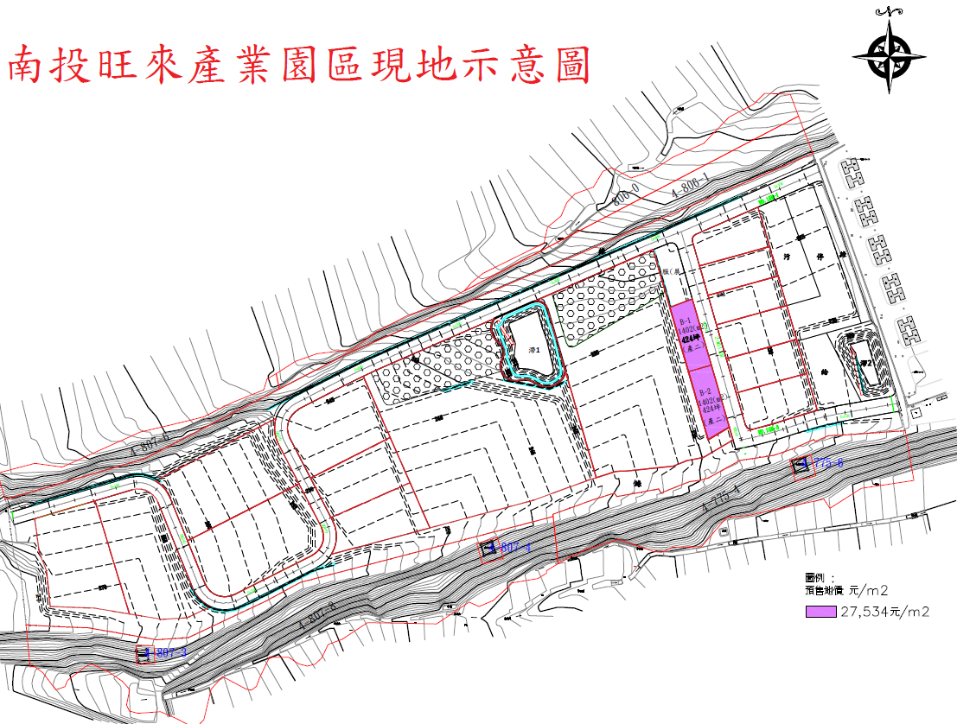

圖捌-1.南投旺來產業園區現地示意圖

# 玖、南投旺來產業園區產業用地(二)出售坵塊編號、面積及土地價款對照表

|  |  |  |  |  |  |  |  |
| --- | --- | --- | --- | --- | --- | --- | --- |
| 坵塊序 | 坵塊編號 | 面積(m2) (A) | 面積(坪) | 單價(元/m2) (B) | 單價(元/坪) | 土地價款(元) =(A)*(B) | 3%保證金(元) |
| 1 | B-1 | 1,402 | 424 | 27,534 | 91,019 | 38,602,668 | 1,158,080 |
| 2 | B-2 | 1,402 | 424 | 27,534 | 91,019 | 38,602,668 | 1,158,080 |
| 小計 | | 2,804 | 848 |  |  | 77,205,336 |  |

# 拾、南投旺來產業園區廢污水排入污水管線系統之限值標準

|  |  |  |  |  |  |
| --- | --- | --- | --- | --- | --- |
| 水質項目 | 單位 | 水質限值 | 水質項目 | 單位 | 水質限值 |
| 1.水溫 | ℃ | 45以下 | 24.鎳 | mg/L | 1 |
| 2.pH值 | 無 | 5.0〜9.0 | 25.硒 | mg/L | 0.5 |
| 3.生化需氧量(BOD5) | mg/L | 350 | 26.砷 | mg/L | 0.5 |
| 4.化學需氧量(COD) | mg/L | 700 | 27.硼 | mg/L | 1 |
| 5.懸浮固體(S.S.) | mg/L | 350 | 28.硫化物 | mg/L | 1 |
| 6.氟化物(不包括複合離子) | mg/L | 15 | 29.甲醛 | mg/L | 3 |
| 7.硝酸鹽氮 | mg/L | 50 | 30.多氯聯苯 | mg/L | 不得檢出 |
| 8.氨氮 | mg/L | 20 | 31.總有機磷劑 | mg/L | 0.5 |
| 9.氛類 | mg/L | 1.0 | 32.總氨基甲酸鹽 | mg/L | 0.5 |
| 10.陰離子活性界面劑 | mg/L | 10 | 33.真色度 | 無 | 550以下 |
| 11.氰化物 | mg/L | 1 | 34.除草劑 | mg/L | 1.0 |
| 12.油脂(正乙烷抽出物) | mg/L | 10 | 35.安殺番 | mg/L | 0.03 |
| 13.溶解性鐵 | mg/L | 10 | 36.安特靈 | mg/L | 0.0002 |
| 14.溶解性錳 | mg/L | 10 | 37.靈丹 | mg/L | 0.004 |
| 15.鎘 | mg/L | 0.03 | 38.飛佈達及其衍生物 | mg/L | 0.001 |
| 16.鉛 | mg/L | 1 | 39.滴滴涕及其衍生物 | mg/L | 0.001 |
| 17.總鉻 | mg/L | 2.0 | 40.阿特靈、地特靈 | mg/L | 0.003 |
| 18.六價鉻 | mg/L | 0.5 | 41.五氯酚及其鹽類 | mg/L | 0.005 |
| 19.甲基汞 | mg/L | 0.0000002 | 42.毒殺芬 | mg/L | 0.005 |
| 20.總汞 | mg/L | 0.005 | 43.五氯硝苯 | mg/L | 不得檢出 |
| 21.銅 | mg/L | 3 | 44.福爾培 | mg/L | 不得檢出 |
| 22.鋅 | mg/L | 5 | 45.四氯丹 | mg/L | 不得檢出 |
| 23.銀 | mg/L | 0.5 | 46.蓋普丹 | mg/L | 不得檢出 |

註：

1.水質限值除pH值及真色度無單位外，其餘為mg/l。

2.本進廠限值除pH值為一範圍外，其餘均為最大值。

3.易燃物、爆炸性物質、有機溶劑、惡臭物、大型物體、羽毛纖維、腐蝕性物質均不得排入。

4.本進廠限值各項目之檢驗方法，依中央主管機關訂定公告方法檢驗。

5.本進廠限值得依污水處理廠之處理功能，增修訂前項管制項目及進廠限值。

# 拾壹、南投旺來產業園區產業用地(二)申請書件

(一)、南投旺來產業園區產業用地(二)申購表 - 44 -

(附件1)、申購用地位置圖 - 46 -

(附件2)、申請計畫-(一)興建及營運規劃 - 47 -

(附件2)、申請計畫-(二)財務與投資計畫 - 49 -

(附件2)、申請計畫-(三)經濟效益 - 50 -

(附件2)、申請計畫-(四)其他 - 51 -

(附件3)、污染防治說明書 - 51 -

(附件4)、申請人資格證明文件 - 55 -

(附件5)、申購土地承諾書 - 56 -

(附件6)、申購用地土地價款3%保證金繳款憑證影本 - 58 -

(附件7)、退回土地價款3%保證金或5‰施工保證金之帳戶資料 - 59 -

(附件8-1)、用電切結書 - 60 -

(附件8-2)、用水切結書 - 61 -

(附件8-3)、廢(污)水切結書 - 62 -

## (一)、南投旺來產業園區產業用地(二)申購表

茲擬申購「南投旺來產業園區」產業用地(二)經營下列業務使用，檢附有關申請書件正本一式1份副本一式3份。

|  |  |  |  |  |  |  |  |  |  |  |  |
| --- | --- | --- | --- | --- | --- | --- | --- | --- | --- | --- | --- |
| 申請日期：___年___月____日 | | | | | | | | | | | |
| 申請人 | 名稱 |  | | | | 營利事業統一編號 | | | | |  |
| 資本額 | 登記：新台幣元整 | | | | 實收：新台幣元整 | | | | | |
| 組織型態 | □獨資 □有限公司 □股份有限公司 □其他 | | | | | | | | | |
| 地址 |  | | | | | | | | | |
| 電話 |  | | 傳真 | | |  | | | | |
| 代表人 | 姓名 |  | | 身分證統一編號 | | |  | | | | |
| 住址 |  | | | | | 電話 | |  | | |
| 申請屬性 | | □新設 □擴廠 □遷廠 | | | | | | | | | |
| 申請標的 | | 縣市 | 鄉鎮市區 | | 申購坵塊編號 | | | | | 面積(m2) | |
| 土地 | | 南投縣 |  | |  | | | | |  | |
| **行業標準分類-中類**  (參照：陸、南投旺來產業園區產業用地(二)容許引進行業類別一覽表) | | | **行業標準分類-細類**  (參照：陸、南投旺來產業園區產業用地(二)容許引進行業類別一覽表) | | | | | **產品項目名稱(說明)** | | | |
| 代碼及名稱 | | | 代碼及名稱 | | | | |
|  | | |  | | | | |  | | | |
|  | | |  | | | | |  | | | |
|  | | |  | | | | |  | | | |
|  | | |  | | | | |  | | | |
|  | | |  | | | | |  | | | |
|  | | |  | | | | |  | | | |
|  | | |  | | | | |  | | | |
|  | | |  | | | | |  | | | |
|  | | |  | | | | |  | | | |
|  | | |  | | | | |  | | | |

**(二)、南投旺來產業園區產業用地(二)申購表(續表)**

|  |  |  |  |  |  |  |
| --- | --- | --- | --- | --- | --- | --- |
| 預計開始興工時間 | 年 月 | 預計開始營運時間 | | 年 月 | 預計員工人數 | 人 |
| 預估用電量(hp/KW) |  | 預估用水量  (含民生用水)  (m3/日) | |  | 預估廢(污)水量(m3/日) |  |
| 附件 | (附件1)、申購用地位置圖  (附件2)、申請計畫  (附件3)、污染防治說明書  (附件4)、申請人資格證明文件  □以自然人名義申請者，檢附身分證影本。  □以法人名義申請者，檢附公司設立登記或變更登記表及代表人身分證影本。  □以商號名義申請者，檢附各縣市政府核准函及代表人身分證影本。  □政府依法設立之事業機構，檢附設立證明文件影本。  (附件5)、申購土地承諾書  (附件6)、申購用地土地價款3%保證金繳款憑證影本  (附件7)、退回土地價款3%保證金或5‰施工保證金之帳戶資料  (附件8)、其他應備書件：  8-1、用電切結書  8-2、用水切結書  8-3、廢(污)水切結書 | | | | | |
| 備註 | | | 申請人、廠商及代表人印章 | | | |
|  | | |  | | | |

### (附件1)、申購用地位置圖



南投旺來產業園區現地示意圖

|  |
| --- |
| **※單獨申購：** |
| 本公司(本人)申購坵塊編號_____________，面積計______________m2。 |

|  |
| --- |
| **※合併申購：** |
| 本公司(本人)與以下申請人合併申購坵塊編號 ，面積合計 m2。  (1).代表申請人 申購面積：計_________m2。  (2).次代表申請人 申購面積：計_________m2。  (3).次代表申請人 申購面積：計_________m2。 |

### (附件2)、申請計畫-(一)興建及營運規劃

1.興建、營運及請照時程(可含申請人切結書及金融機構融資保證文件)：

|  |  |  |  |
| --- | --- | --- | --- |
| 興建規劃 | | | |
| 申請建照  時程 | ____年___月至____年___月 | | |
| 預估  投入項目 | □全區一  次開發，  無分期興  建計畫。 | 預估時程：  ____年___月至____年___月 | |
| □全區分  期興建。 | 預估時程： | 使用面積： |
| 一期：___年__月至___年__月 | m2 |
| 二期：___年__月至___年__月 | m2 |
| 三期：___年__月至___年__月 | m2 |
| 營運規劃 | | | |
| 申請使照  時程 | ____年_____月至____年____月 | | |
| 預估  營運時程 | □全區一  次開發，  無分期啟  用計畫。 | 預估時程：  ___年__月啟用 | |
| □全區分  期啟用。 | 一期：___年__月啟用 | |
| 二期：___年__月啟用 | |
| 三期：___年__月啟用 | |

2.建築物興建方式(含分期)及允建容積樓地板面積等各項初步規劃內容：

(單位：m2)

|  |  |  |  |  |  |  |  |  |  |
| --- | --- | --- | --- | --- | --- | --- | --- | --- | --- |
| 申購坵塊編號： |  | | | 土地面積： | | | | m2 | |
| 建築物樓地板面積 ： | m2 | | | 允建容積樓地板面積： | | | | m2 | |
| 允許最高容積率： | % | | | 設計容積率： | | | | % | |
| 建築用途 | 地下  一層 | 第一  層 | 第二  層 | | 第三  層 | 第四  層 | 層 | | 合計 |
|  |  |  |  | |  |  |  | |  |
|  |  |  |  | |  |  |  | |  |
|  |  |  |  | |  |  |  | |  |
|  |  |  |  | |  |  |  | |  |
|  |  |  |  | |  |  |  | |  |
|  |  |  |  | |  |  |  | |  |
| 合計 |  |  |  | |  |  |  | |  |
| 建築物興建方式及建築配置說明(檢附建築物配置圖於下頁) | | | | | | | | | |
|  | | | | | | | | | |

### (附件2)、申請計畫-(二)財務與投資計畫

1-1.公司資本額及最近三年公司財務分析：(本表由商號、法人或事業機構填寫)

|  |  |  |  |  |
| --- | --- | --- | --- | --- |
| 公司資本額： | | (仟元) | | |
| 分析項目 | | 106年 | 107年 | 108年 |
| 財務結構  (%) | 負債總額(仟元) |  |  |  |
| 股東權益總額(仟元) |  |  |  |
| 自有資本率(%) |  |  |  |
| 獲利能力 | 稅後損益(仟元) |  |  |  |
| 股東權益報酬率(%) |  |  |  |

註：(1)自有資本率=股東權益/(負債總額+股東權益總額)

(2)股東權益報酬率=稅後淨利/股東權益

(3)須檢附相關證明文件

1-2.個人財務資料及最近三年申報稅額分析：(本表由自然人填寫)

|  |  |  |  |  |
| --- | --- | --- | --- | --- |
| 個人財務資料： | | (仟元) | | |
| 分析項目 | | 105年 | 106年 | 107年 |
| 獲利能力 | 年度總收入(仟元) |  |  |  |

註：(1)須檢附相關證明文件(如扣繳憑單、報稅證明等)

2.本次申購土地及未來三年之投資金額說明

單位：仟元

|  |  |  |  |  |  |
| --- | --- | --- | --- | --- | --- |
| 投入時程 | 土地 | 建築物 | 生產設備 | 污染防治(制)設備 | 合計 |
| 109年 |  |  |  |  |  |
| 110年 |  |  |  |  |  |
| 111年 |  |  |  |  |  |
| 合計 |  |  |  |  |  |

### (附件2)、申請計畫-(三)經濟效益

1.最近三年已創造與未來三年預估可創造之年產值(自然人只須填寫未來三年)。

單位：仟元

|  |  |  |  |  |  |  |
| --- | --- | --- | --- | --- | --- | --- |
| 項目 | 最近三年 | | | 未來三年預估 | | |
| 106年 | 107年 | 108年 | 109年 | 110年 | 111年 |
| 營業收入  (產值) |  |  |  |  |  |  |
| 營業損益 |  |  |  |  |  |  |
| 業外收支 |  |  |  |  |  |  |
| 稅前損益 |  |  |  |  |  |  |
| 內/外銷比例(%) | / | / | / | / | / | / |

註：須檢附最近三年相關證明文件。

2.最近三年已創造與未來三年預估可創造之就業人口數(自然人只須填寫未來三年)。

|  |  |  |  |  |  |  |
| --- | --- | --- | --- | --- | --- | --- |
| 項目 | 最近三年 | | | 未來三年預估 | | |
| 106年 | 107年 | 108年 | 109年 | 110年 | 111年 |
| 員工人數(人) |  |  |  |  |  |  |
| 未來三年預估可創造之就業人口數簡要說明 | | | | | | |
|  | | | | | | |

註：須檢附最近三年相關證明文件

### (附件2)、申請計畫-(四)其他

| **要項** | **說明** |
| --- | --- |
| 1. 為本園區本次公告出售要點第七點列為評選評比及加分項目對象 | 依據106年10月南投旺來產業園區開發計畫暨細部計畫書(定稿本)附錄二-2頁102年5月16日公聽會綜合意見及處理情形，若神木村永久屋社區居民有購地意願者，則保有「購地優先權」，據此將「神木村永久屋社區居民」身分者列入本出售要點第十九點-審定要項及計分標準(四)其他-第1點之「加分項目」中，以保有神木社區居民之購地優先權。  有意申購者，須符合本出售要點第六點規定，且申請人身分證戶籍地址須為神木村永久屋社區居民戶籍，並檢附相關證明文件於下。 |
| □是，為神木村永久屋社區居民，檢附申請人身分證影本證明為神木村永久屋社區居民戶籍   |  | | --- | | (黏貼身分證影本正面) | | (黏貼身分證影本反面) |   □否，不是神木村永久屋社區居民。 |
| 1. 本出售手冊柒.土地使用規範-第七點第(四)項-興建之建築物能符合超過綠建築指標 | 興建之建築物是否能符合超過綠建築基準：  □是 □否  除能符合建築技術規則建築設計施工編第十七章「綠建築基準」相關規範標準外，並規劃取得： □銅級 □銀級  □黃金級 □鑽石級 綠建築標章 |
| 補充說明： |
| 3.願意提供大南投地區或神木社區居民優先就業機會廠商 | □是 □否 |
| 補充說明： |
| 4.其他具加分性文件(含相關回饋計畫) | 1.說明： |
| 2.是否有檢附相關文件：  □是(檢附相關文件於下一頁) □否 |

### (附件3)、污染防治說明書

|  |  |  |  |  |  |
| --- | --- | --- | --- | --- | --- |
| 填表日期： 年 月 日 | | | | | |
| 申請人名稱 | |  | | 申購地點 | 南投旺來產業園區  坵塊 |
| 申購土地面積 | | m2 | | 樓地板面積 | m2 |
| 使用動力 | | KW | | 每日用水量 | m3 |
| 主要產品名稱 | | |  | | |
| 主要機器設備名稱(含污染防治設備) | | |  | | |
| 廢水處理 | 廢水來源 | |  | | |
| 廢水生產量 | | (公噸/日) | | |
| 廢水水質(mg/l) | | 一、□鉛 二、□鎘  三、□汞 四、□砷  五、□六價鉻 六、□銅  七、□氰化物 八、□有機氯劑  九、□有機磷劑 十、□酚類  十一、□其他（如BOD、COD、SS 等） | | |
| □ 含有上述一項至十項成分，但濃度皆低於放流水標準規定。 | | |
| 處理方式及流程 | |  | | |
| 處理後水(mg/l) | |  | | |
| 廢水排放方式 | | □ 納入工業區污水處理廠處理。  □ 依下水道法及水污染防治法規定逕向各目的事業主管機關申請排放許可後逕行排放。 | | |

|  |  |  |
| --- | --- | --- |
| 空氣污染防治 | 空氣污染物排放種類及排放總量(公噸/年) |  |
| 一、□將生產任一污染物未經控制前之排放總量超過50噸/年  二、□將使用焚化爐總設計處理量或總實際處理量公斤/小時  三、□將使用鍋爐、氣渦輪機有下列燃燒設施之一者：（請打√）  (一)□燃用生煤、石油焦之鍋爐。  (二)□屬同一排放口之鍋爐非交通用氣渦輪機，非交通用引擎而每小時總輸入熱值一千萬千卡以上。  (三)□屬同一排放口而每小時總蒸氣蒸發量五公噸以上之鍋爐。  (四)□將不使用上述設備。 | |
| 處理方法 |  |
| 處理後排放值 |  |
| 廢棄物處理 | 廢棄物總類及數量 |  |
| 處理方法 |  |
| 噪音防治 | 噪音來源 |  |
| 防治方法 |  |

本公司(本人)對表內所填寫事項如有不實，願負法律上一切責任，並放棄先訴抗辯權，絕無任何異議，特立據為憑。

公司名稱(自然人免填)： （蓋章）

公司地址(自然人免填)：

負責人(自然人)姓名： （蓋章）

身分證號碼：

戶籍地址：

中華民國 年 月 日

### (附件4)、申請人資格證明文件

* + 1. 負責人(自然人)身分證影本：

|  |  |
| --- | --- |
| (影本正面) | (影本背面) |

* + 1. 公司設立登記或變更事項登記表(檢附於下頁) （若申請人為自然人者免）：

### (附件5)、申購土地承諾書

本公司(本人)茲向貴府申購南投旺來產業園區產業用地(二)，經參閱貴府 年 月_日公告、南投旺來產業園區產業用地(二)出售手冊及其相關法令規定，並實地勘查認為適合，同意按下列各項條件申購，並請轉送租售價格審定小組審查：

1. 前述相關法令規章，本公司(本人)已詳細閱讀確實了解，並同意遵守南投旺來產業園區開發計畫暨細部計畫、環境影響差異分析及相關書圖及土地出售要點各項規定，日後如有糾紛，本公司(本人)同意按申請承購當時之法令規定為仲裁之依據。
2. 申購土地標示： 坵塊；面積 平方公尺。
3. 本公司(本人)同意按 貴府核定之規劃設計內容承購土地，除原核定設計之公共設施項目外，不得請求改良或補償。
4. 本公司(本人)實際承購土地面積，同意以地政機關地籍整理土地登記簿所載者為準，面積如有增減應依規定結算互為退補價款。本公司(本人)於辦妥產權移轉登記後，如因地政機關重測或複丈面積再有增減時，不得再請求退補。
5. 本公司(本人)申請書件經審查核准承購後，承諾先行洽園區服務中心取得廢(污)水同意納管証明，且切結同意於開始使用前取得廢(污)水連接使用證明，始由 貴府核發土地使用同意書。
6. 本公司(本人)申請書件經審查核准承購後，承諾用電量超額之部分，願自行向台灣電力股份有限公司申請供應或自備發電設備供應。另本公司(本人)自來水用水量超額之部分，願自行向台灣省自來水股份有限公司申請供應。
7. 本公司(本人)未取得土地使用同意書或辦妥產權移轉登記前，保證不擅自使用土地構築工事，並同意自行向地政機關申請複丈鑑界，確認界址後始行興工建築，如有越界建築致發生損害時，願負賠償責任。
8. 本公司(本人)承購之土地，自 貴府點交土地或主管機關核發產權移轉證明書之日起，應繳納之各項稅捐、辦理產權移轉登記所需一切費用及公共設施維護費均由本公司(本人)負擔。
9. 本公司(本人)如向 貴府指定之行庫或其他行庫辦理承購貸款，在辦妥產權移轉登記前，如積欠貸款本息達三期以上，經放款行庫通知貴府時，同意視同申請退購，並同意貴府自應退還本公司(本人)價款中，代為清償行庫貸款本息。
10. 本公司(本人)承購土地之建築開發行為，同意依「南投旺來產業園區開發計畫暨細部計畫」及相關規範辦理，並依規定取得園區服務中心之建築及景觀設計預先審查同意。
11. 園區內各項公共設施，本公司(本人)當善盡維護之責，倘因可歸責於本公司(本人)之事由致發生損害時，本公司(本人)願負責修復或賠償。
12. 本公司(本人)對於生產作業所產生之污染，保證依下列規定辦理：廢水：自行處理至符合本園區污水處理廠進廠標準或依下水道法及水污染防治法規定逕向各目的事業主管機關申請排放許可後始予排放。

廢氣：處理至符合空氣污染物排放標準始予排放。

噪音：處理至符合噪音管制標準。

廢棄物：依照廢棄物清理法處理。

如未依前開事項辦理致發生損害時，本公司(本人)願負法律上之一切責任，前述排放標準如有變更時，本公司(本人)並承諾依最新標準處理，絕無異議。

1. 本公司(本人)同意依 貴府核定費率，繳交一般公共設施維護費及污水處理系統使用費。
2. 申請人申購本園區土地，須承諾於提出之「申請書件」之「(二)、南投旺來產業園區產業用地(二)申購表(續表)」所填寫之預計興工時間及預計開始營運時間之期限內完成使用。

前項完成使用係以取得建築物使用執照及營運所需證照，且建築物建蔽率不得低於承購土地面積之20%為認定標準。

預計興工時間最長不得超過土地產權移轉登記後3年，並得於期滿前向本府申請同意延長2次，每次1年。未於期限內完成使用並依法取得營運所需相關證照前，不得將全部或一部轉讓他人使用及同意辦理預告登記。

申請人未於期限內完成使用並依法取得營運所需相關證照前即轉讓他人使用者，本府得依原價無息買回，申請人不得異議。

1. 本公司(本人)如未履行上開各項條款或違反土地出售要點及相關法令有關規定或於接獲分配位置通知書之日後放棄承購時，同意貴府沒收保證金及得依原價無息買回土地，如有地上物，本公司(本人)同意無條件自行拆除清理回復原狀，逾期視為放棄，任由 貴府沒收全權處理，絕無異議，特具承諾書為憑。

此 致 南投縣政府

立承諾書人： (蓋章)

公司地址(自然人免填)：

法定代理人(自然人免填)： (蓋章)

身分證字號：

戶籍地址：

中華民國 年 月 日

### (附件6)、申購用地土地價款3%保證金繳款憑證影本

|  |  |
| --- | --- |
| 單據影印黏貼處 | |
|  | |
| 申請人名稱： | 坵塊編號： |
| (申請人及代表人蓋章) | |

### (附件7)、退回土地價款3%保證金或5‰施工保證金之帳戶資料

|  |  |
| --- | --- |
| 銀行名稱 |  |
| 分行別 |  |
| 帳號 |  |
| 戶名 |  |
| 銀行存摺影本(黏貼處) | |
| (申請人及代表人蓋章) | |

### (附件8-1)、用電切結書

本公司(本人)知悉南投旺來產業園區產業用地(二)用電量規定(用電標準每公頃400kw)，承諾本公司(本人)用電量超額之部分，

■願自行向台灣電力股份有限公司申請供應。

□自備發電設備供應。

此致 南投縣政府

立切結書人： （蓋章）

代　表　人(自然人免填)： （蓋章）

中華民國 年 月 日

### (附件8-2)、用水切結書

本公司(本人)知悉南投旺來產業園區產業用地(二)自來水用水量規定每日每公頃為20立方公尺，承諾本公司(本人)用水量超額之部分，願自行向台灣自來水股份有限公司申請供應。

此致 南投縣政府

立切結書人： （蓋章）

代　表　人(自然人免填)： （蓋章）

中華民國 年 月 日

### (附件8-3)、廢(污)水切結書

本公司(本人)知悉南投旺來產業園區廢(污)水排放量規定(每日每公頃68立方公尺)，係本公司(本人)產出之污水量(扣除自行回收部份)已超過污水處理廠每日每公頃處理量，承諾本公司(本人)將自行設置污水前處理設施，將本公司(本人)廢(污)水處理至符合本園區排放標準及下水道法、水污染防治法等相關規定後始向本園區管理服務中心申請納管。

此致 南投縣政府

立切結書人： （蓋章）

代　表　人(自然人免填)： （蓋章）

中華民國 年 月 日